Министерство науки и высшего образования РФ

Федеральное бюджетное государственное образовательное учреждение высшего профессионального образования

Пермский национальный исследовательский политехнический университет (ПНИПУ)

Факультет: Электротехнический (ЭТФ)

Направление: 09.03.01 «Информатика и вычислительная техника (Автоматизированные системы обработки информации и управления)»

Кафедра: «Информационные технологии и автоматизированных систем» (ИТАС)

Информатика

Лабораторная работа №7.2.5

Функции в C++

Численные методы решения уравнений

Студент: Балтаев Э. А.

___________________________

(дата, подпись)

Группа: АСУ-20-1бзу

Работу проверил:

доцент кафедры ИТАС

Полякова О. А.

Оценка: ___________

Подпись:___________

Пермь 2021г.

Постановка задачи:

Решить уравнение указанным в варианте методом. Уравнение передать в функцию как параметр с помощью указателя.

Задание варианта:

Метод итераций



Отрезок, содержащий корень: [0;0,85]

Точное значение: 0,2624

Решение задачи:

1) Математическая модель

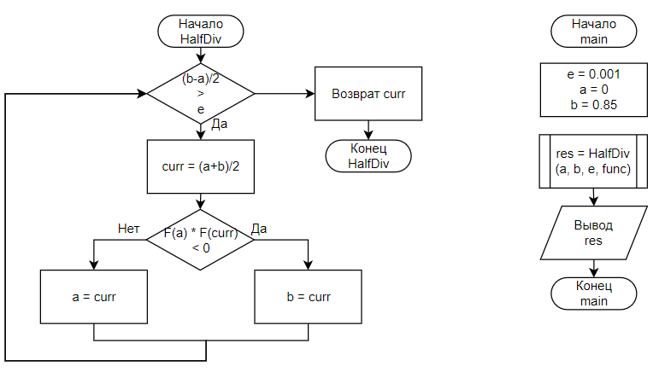

2) Листинг программы

#include <iostream>

using namespace std;

double f(double x) {

double res = x - 1.0 / (3.0 + sin(3.6 * x));

return res;

}

double HalfDiv(double a, double b, double e, double (*func) (double)) {

double curr = 0;

while ((b - a) / 2 > e) {

curr = (a + b) / 2;

if ((func(a) * func(curr)) < 0)

b = curr;

else

a = curr;

}

return curr;

}

int main()

{

system("chcp 1251");

double e = 0.001, y = 0.2624;

double a = 0.0, b = 0.85;

double res = HalfDiv(a, b, e, f);

cout << "Точное значение: " << y << endl;

cout << "Значение методом половинного деления: " << res << endl;

}

3) Результаты



Как видим, результат практически сходится с точным значением, что говорит о работоспособности алгоритма.